**СПРАВОЧНАЯ ИНФОРМАЦИЯ К ПРОДУКТУ**

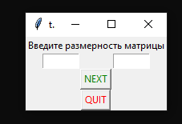

Рис. 10 – Начальное окно приложение

В данном окне выполняется ввод размерности массива данных, который необходимо обработать. Поля принимают только целочисленные аргументы больше 0. Кнопка Выход завершает работу приложения и всех сопутствующих окон (например, результирующих окон прошлого ввода). Кнопка Далее закрывает текущее окно и открывает окно ввода данных.

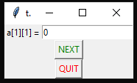

Рис. 11 – Ввод массива данных

В данном окне происходит ввод массива данных пользователем. В поле вводится соответствующее число, после чего нажав на кнопку Далее число будет зафиксировано в памяти и изменится значение соответствующей метки слева. Метка указывает на то какой элемент массива вводится в данный момент.

При нажатии кнопки Далее после ввода последнего элемента программа откроет окно выбора сортировки. Нажатие кнопки Выход вернет пользователя к начальному окну.

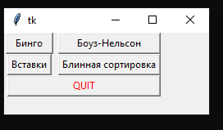

Рис. 12 – Окно выбора метода сортировки

В данном окне пользователь выбирает предпочтительный метод сортировки. При нажатии на кнопку появится результирующее окно для соответствующего алгоритма.

Сортировка Бинго рекомендуется для массивов, которые не являются частично упорядоченными.

Сортировки вставками и Боуза-Нельсона рекомендуются для массивов, которые являются частично упорядоченными. Это позволяет значительно уменьшить число выполняемых сдвигов и получить большую скорость выполнения по сравнению с остальными алгоритмами.

Блинная сортировка рекомендуются для «длинных» массивов данных с преимущественно возрастающими значениями.

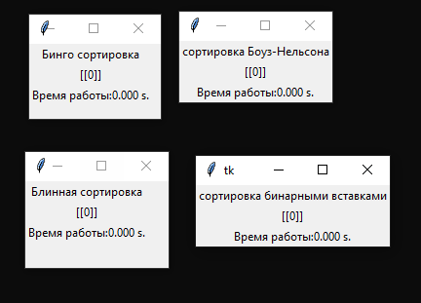

Рис. 13 – Результирующие окна

В данных окнах выводится результат сортировок. В них указывается имя использованной сортировки, сортированный массив и затраченное время.

ВАЖНО: программа позволяет выбирать несколько методов сортировки и ввода новых массивов данных за раз. Результирующее окно создается независимо и не перекрывает другие. Данная возможность позволяет хранить на экране неограниченное кол-во разных отсортированных массивов одновременно.